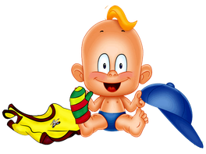
Совет 1. С чего начать?
Детям легче всего научиться раздеваться, нежели одеваться. В возрасте полутора лет они уже могут самостоятельно снять шапку, носки. Но не стоит на этом останавливаться, так как процесс раздевания связан с процессом одевания. Пусть ребенок привыкает к самостоятельности. Вы можете лишь помочь ребенку вывернуть вещи с изнаночной стороны, расстегнуть сложные застежки, при этом объясняя ему, для чего вы это делаете. Положите одежду ребенка на доступное для него места, сначала он будет лазить в них, а после начнет одевать.

Совет 2. Запасаемся терпением. 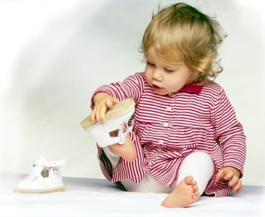
Если ребенок не слишком проявляет инициативу в освоении навыка одевания, родителям придется его подтолкнуть. Только делать это, естественно, следует деликатно, незаметно. Например, колготки можно надеть до колен, а малышу предложить закончить работу. В период начала оттачивания навыка маме и папе нужно тщательно выбирать одежду. От вещей со сложными пуговицами, кнопками и шнуровками лучше отказаться. Скажем, кроссовки на шнурках можно заменить обувью на липучках. Свитера и футболки должны быть со свободными горловинами или с прорезью сбоку, скрепленной кнопками. С ней ребенок справится легче. А успех возбудит в нем желание осваивать навык дальше.

Совет 3. Учим ребенка играя!
Превратите одевание в увлекательную игру:
- так, штанины могут стать туннелями для ножек-паровозиков;
- устройте соревнование на скорость, кто быстрее оденется, получит приз! Разумеется, дайте выиграть ребенку;
- притворитесь, что забыли, как правильно одеваться. Надевайте колготки на голову, а носки на уши;
- пускай ручки и ножки говорят кукольными голосами: «Я замерз, где мой домик?» или «Я боюсь, спрячьте меня!»;
- создайте положительную мотивацию, ребенок мигом оденется.
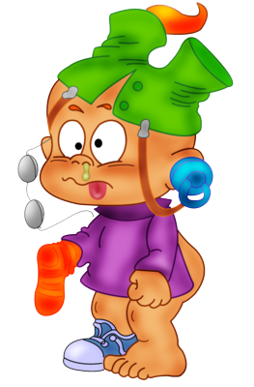

Совет 4. Подражать родителям.
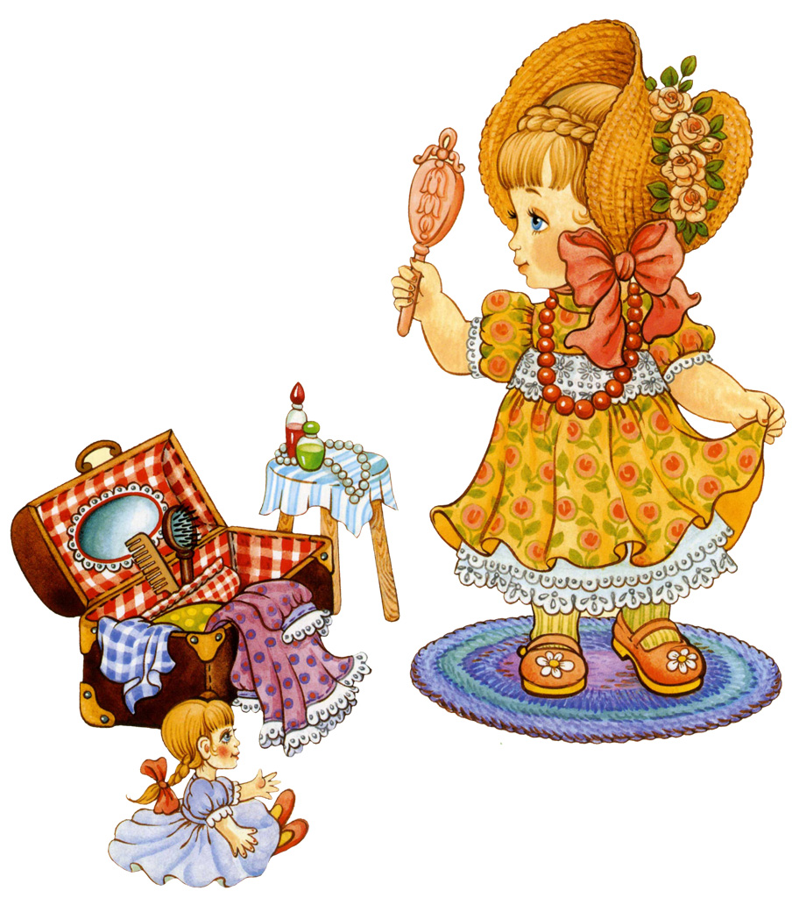
Дети с удовольствием подражают примеру взрослых. Разложите его одежду рядом со своими вещами и начинайте одеваться вместе или по очереди, вещь за вещью. Объявите «соревнование» - кто быстрее оденется. На первых порах малышу потребуется помощь. Если ребенок упрямится, капризничает, будьте гибче, умейте найти компромисс. Согласитесь на ту одежду, которую выбирает ребенок. Просто заранее подготовьте ему на выбор несколько вариантов одежды, тогда и вам будет проще согласиться с его выбором.

